 | 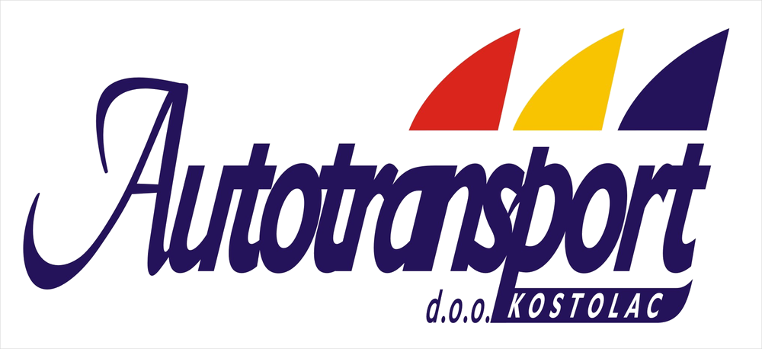 |  |  |  |  |  | Obrazac ponude |  |  | AT.PR08.ob03
 | Autotransport, d.o.o. Nikole Tesle 19, 12208 Kostolac, tel: 012/241-840
 | Nabavka Broj: |  |  |  | NPZ220068
 |  |  |  |  | 19.01.2022.
 | Datum:
Ponuda broj
Datum ponude
Naziv ponuđača
Sedište
Ulica i broj
Matični broj
PIB
Tekući račun i naziv banke
Kontakt osoba (ime i prezime, telefon)
E-mail

Red. br. | Naziv | Ponudjena marka i tip | Kol | JM | Jedinična cena bez PDV | Jedinična cena sa PDV | Ukupna cena bez PDV | Ukupna cena sa PDV
1 | Teretno-tegljač |  | 1 | Kom
2 | Teretno-tegljač |  | 1 | Kom
3 | Teretno-tegljač |  | 1 | kom
UKUPNO

Napomena: u prilogu je tražena tehnička specifikacija i dodatni uslovi.

Molimo vas da popunite dole navedene uslove:

Uslovi plaćanja: _______________________________________
Rok isporuke:__________________________________________
Pisana garancija na kilometražu:___________________________
Ostali uslovi garancije:___________________________________
Kabina:_______________________________________________
Dimenzija (visina šasije):_________________________________
Masa praznog vozila:____________________________________
Motor (tip, radna zapremina, snaga motora, dizel motor) ______________________________________________
Zadnja osovina:_____________________________________
Pneumatici (dimenzija):__________________________________
Elektrika (voltaža, akumulator 2kom):_____________________________________________
Klima:________________________________________________
Kilometraža:___________________________________________
Godina proizvodnje:_____________________________________
Ugrađen tahograf:_________________________________________
ABS:___________________________________________________
Putni računar:____________________________________________
Tempomat:______________________________________________
Servo volan:_____________________________________________
Ugrađen kip uređaj:________________________________________
U ponudjenu cenu uključeni su svi troškovi vezani za realizaciju nabavke.
Za ponudjača:
______________________

 | Poziv za podnošenje ponude | AT.PR08.ob02
Autotransport, d.o.o. Nikole Tesle 19, 12208 Kostolac, tel: 012/241-840
Broj: NPZ220068
Datum: 19.1.2022.
Poštovani,
Pozivamo Vas da u postupku nabavke naručioca Autotransport d.o.o. Kostolac, br. NPZ220068 ,čiji je predmet TRI POLOVNA TEGLJAČA date ponudu prema specifikaciji iz obrasca ponude u prilogu.
Rok za dostavljanje ponuda | Do 31.01.2022.godine do 10h
Način dostavljanja ponuda | Ponudu dostaviti u zatvorenoj koverti sa naznakom nabavke, na adresu Nikole Tesle 19, Kostolac
Obavezni elementi ponude | Prema obrascu koji dostavljamo u prilogu
Osoba za kontakt | Milica Damnjanović 065/29-333-00
Popunjen, potpisan i pečatom overen Obrazac ponude se dostavlja sa naznakom broja nabavke za koji se dostavlja.
Sektor komercijalnih poslova
Služba nabavke
____________________________________
(Ime i prezime)

